Alternativen zum „klassischen“ Sitzungsbrötchen in nächster Nähe:

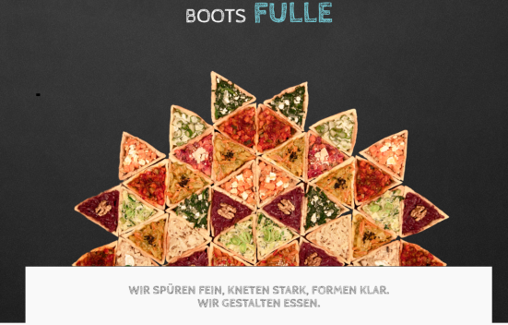
IM-NU
Maygasse 4
8010 Graz
Tel: 0680 / 500 60 69
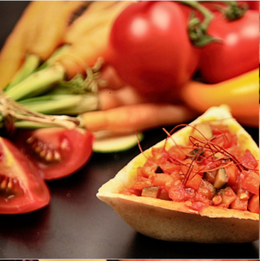
Genuss für alle Sinne
Catering-Brotboote mit Fülle
Handgemacht – Saisonal – Regional - Umweltfreundlich

www.im-nu.at

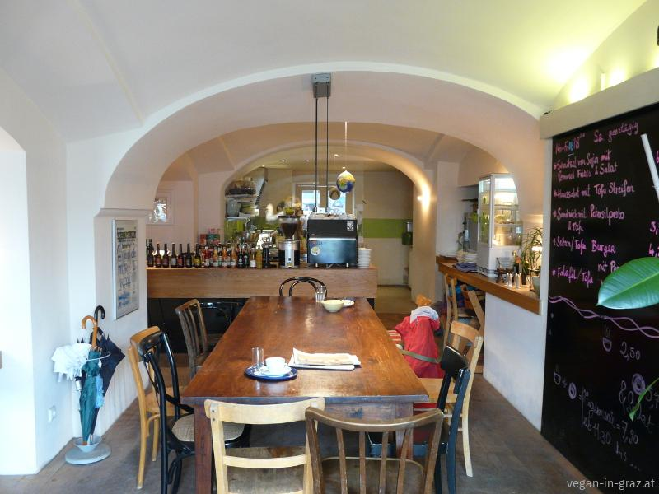
Cafe Erde
Andreas Hofer Platz 3
8010 Graz

Tel: 0316 820413

cafeerde.com

catering-Anfragen: catering@cafeerde.com

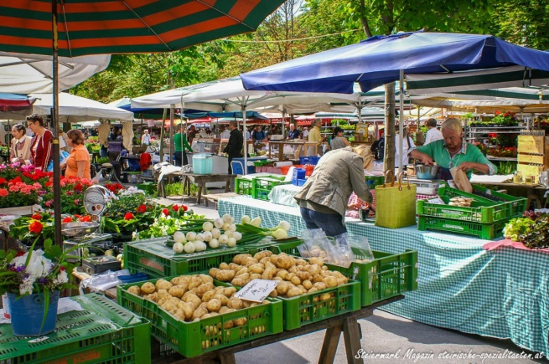
Kaiser Josef Platz

saisonales Obst und Gemüse und manchmal auch Bio, selbstgemachte Brote und Kuchen

Tipp: Gemüsesticks in Gläsern serviert

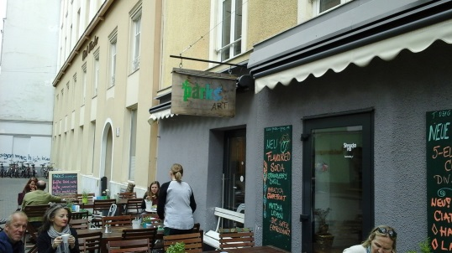
Parks
Zinsendorfgasse 4 oder Griesgasse 7
8010 Graz
Tel: 0316830209
www.parks-graz.at

Bio-Fairtrade-Catering

Tipp: köstliche vegetarische und vegane Varianten

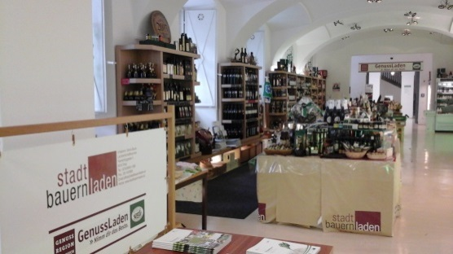
Stadtbauernladen
Hamerlinggasse 3
8010 Graz
Tel: 031680501260
www.stadtbauerladen.com
Frisches Brot, Kräuter, Aufstriche
Tipp: Bauernbrot mit Butter und Schnittlauch

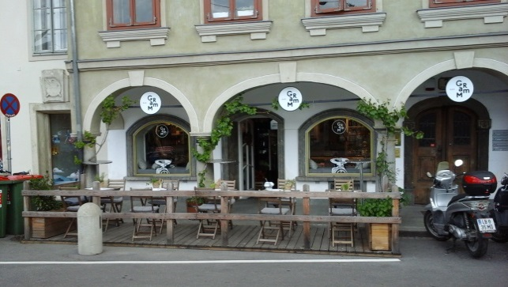
Gramm
Neutorgasse 7
8010 Graz
06642123462
dasgramm.at
saisonaler Lieferservice direkt ins Büro,

Tipp: Köstliche Milchprodukte der Milchmarie

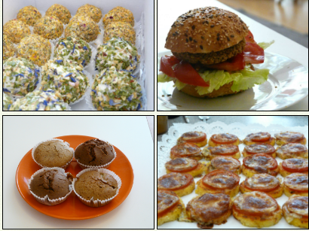

Kürbis & Kuchen
Steinäckerstrasse 9/3
8052 Graz
office@kuerbisundkuchen.at
www.kuerbisundkuchen.at

Fingerfood - vollwertig, vegetarisch und vegan

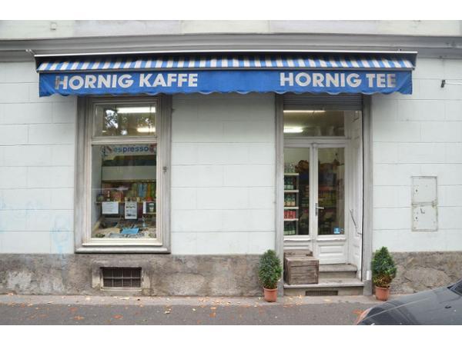
Feinkost Lichtenegger
Glacisstraße 7
8010 Graz

Auf Wunsch – Regional, Saisonal und BIO

Tel: 0316 323135

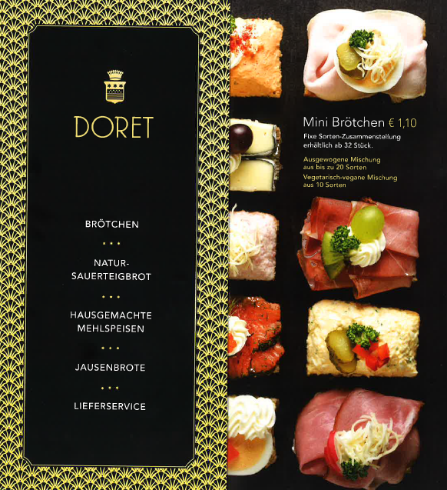

Doret
Maygasse 41
8010 Graz
hauseigene Brotsorten, regionale Zutaten im Brot

Tel: 0664 1953795

Tipp: Es kann auch nur das Sauerteigbrot bestellt werden

